U Mejsnarů na farmě v Klášterské Lhotě a v Kunčicích
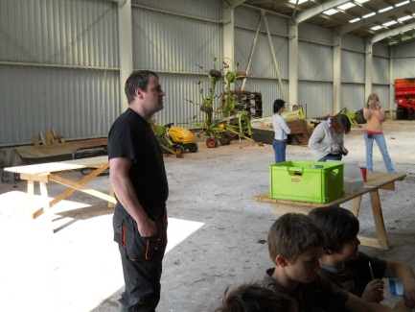 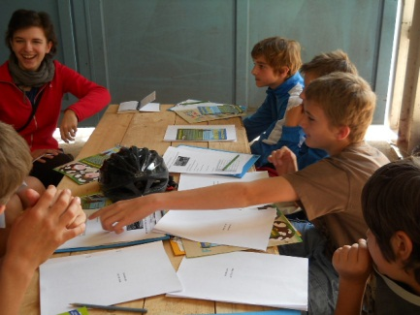 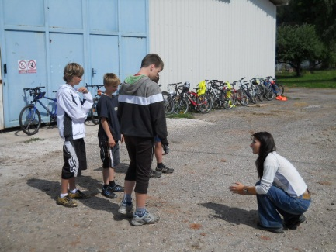
Úvodní slovo farmáře o životě na farmě, práce s pracovními listy a konverzace v anglickém jazyce, týmová soutěž, instrukce v aj. Vpravo v pozadí jízdní kola, kterými jsme se přepravili na pracoviště.
Prohlídka farmy
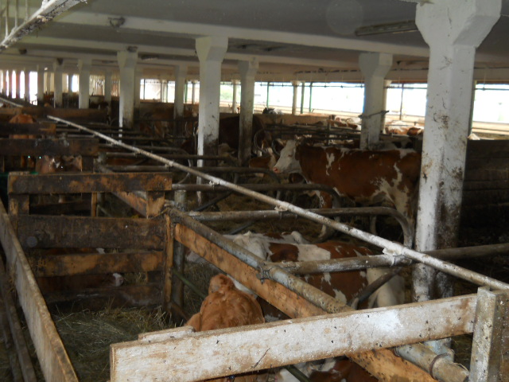 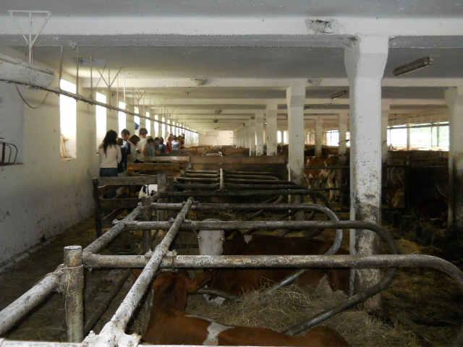
Volně ustájené krávy – dojnice na hluboké podestýlce.
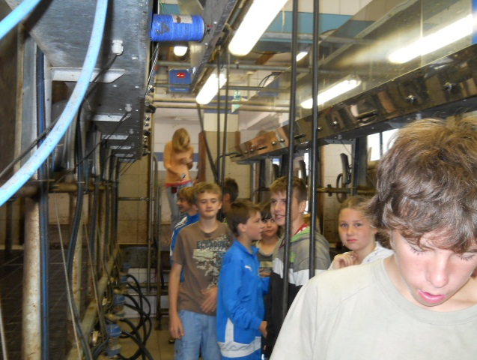 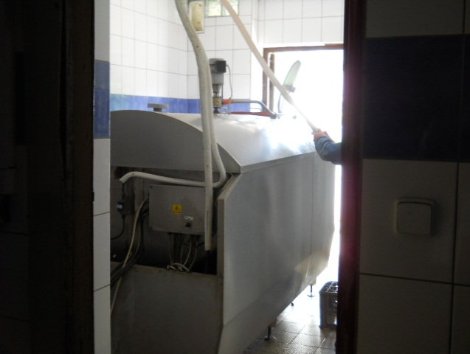
Rybinová dojírna ovládaná počítačem, chladící tank pro nadojené mléko. Kráva může dojit pouze tehdy, když má tele. Za den může nadojit i 20 litrů mléka.
Ochutnávka mléčných produktů na mléčné farmě v Kunčicích
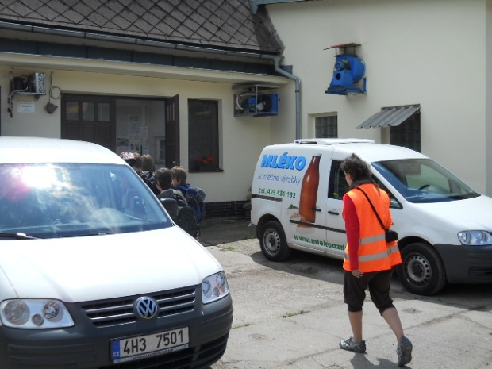 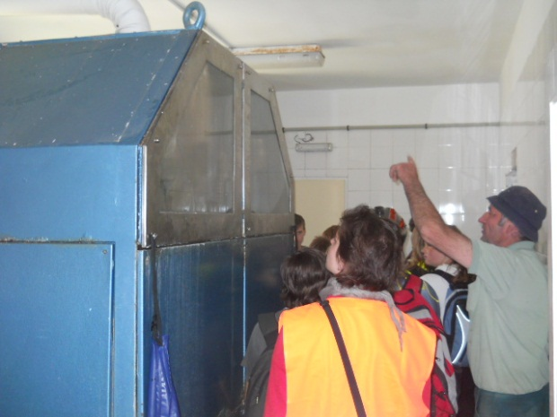
Odvoz mléka až do domu ve vratných lahvích, vpravo pan Mejsnar u myčky lahví.
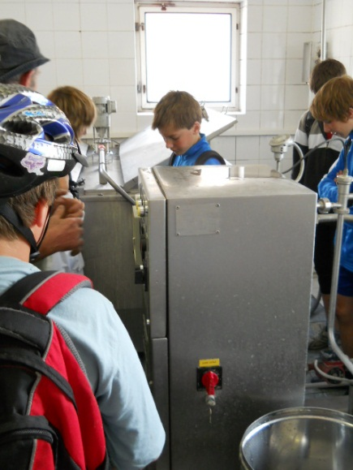 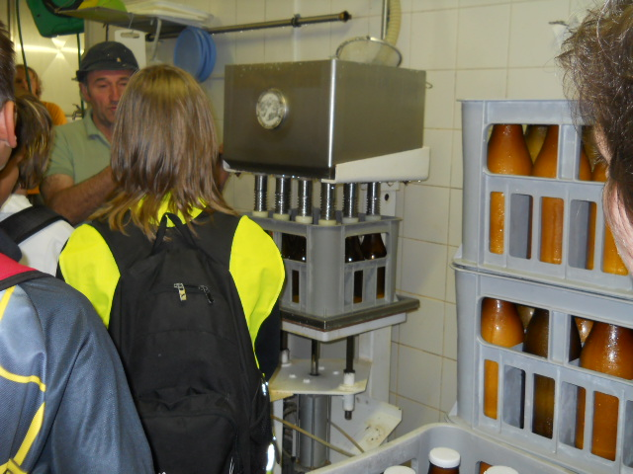
Nadojené mléko se nejprve ochladí a doveze do mlékárny. Zde se pasterizuje – prudce ohřeje na cca 60°C, tím se zničí nežádoucí mikroorganismy. Poté se opět zchladí na cca 7°C a dávkuje do lahví.
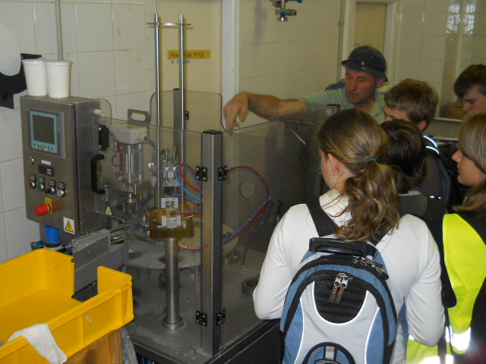 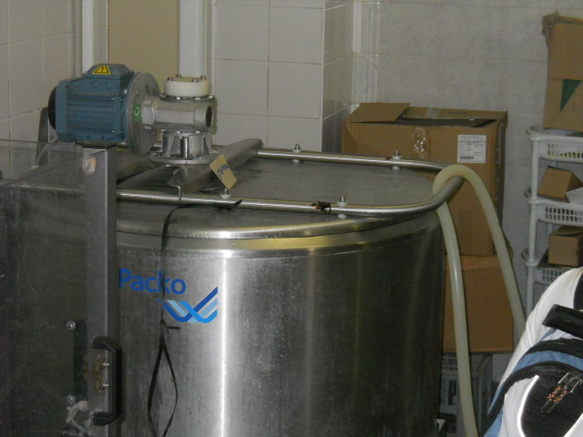

Výroba jogurtů a sýrů, ochutnávka.
